Propozycje ćwiczeń stymulujących zmysł wzroku, który spełnia szczególną rolę w rozwoju procesów poznawczych i w nabywaniu przez dziecko doświadczeń oraz koordynację wzrokowo – ruchową do pracy z dzieckiem w środowisku domowym. Skierowane dla rodziców, których dzieci uczestniczą w Terapii Integracji Sensorycznej na terenie Poradni.
Część IV
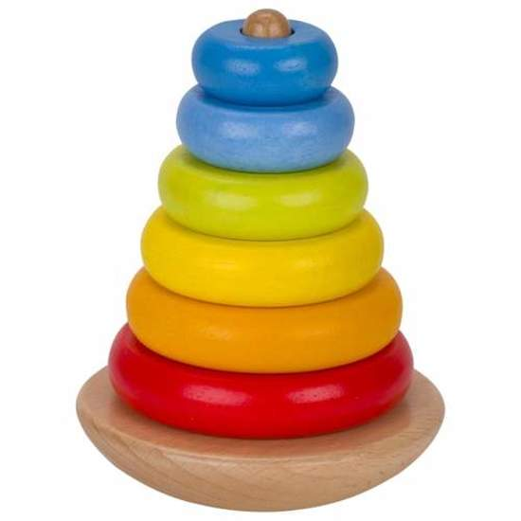

● układanie z klocków /dużych i małych/: pojazdów, budowli, figur

● układanie z patyczków: płotów, drabin, domów

● układanie z tasiemki, z różnokolorowej wełny: dywaników, frędzli

● nawlekanie dużych (następnie coraz mniejszych) korali na sznurek
● dopasowanie przedmiotu, klocka do właściwego miejsca zgodnie z wycięciem
● zgadywanie: „co tu się zmieniło?", „czego brakuje?" — ustawiamy obok siebie kilka przedmiotów, jeden lub więcej chowamy, dziecko odgaduje, czego brakuje, jak wygląda schowany przedmiot

● różnicowanie przedmiotów i figur różniących się położeniem, wielkością, kolorem (np. zabawa „co tu nie pasuje?")

● porównywanie ze sobą dwóch takich samych zabawek (rzeczy pod względem kilku cech różniących je i cech wspólnych np. dwa psy: każdy ma głowę, tułów, łapy, jednak jeden ma ogon długi, drugi krótki, jeden jest duży, a drugi mały, jeden jest w łaty, a drugi w prążki)
● zgadnij, co to jest (czarodziejski worek: dziecko ogląda przedmiot na obrazku i szuka w worku takiego samego przedmiotu (do worka wkładamy przedmioty do pary, o charakterystycznym kształcie: zabawki, klocki, figury geometryczne)

● rozkładanie i składanie zabawek konstrukcyjnych
● zabawy z piłką: turlanie, toczenie piłek (po wyznaczonej trasie, do drugiej osoby)
● naśladowanie czynności wykonywanych przez drugą osobę (zabawy doskonalące czynności samoobsługowe); zabawy naśladujące czynności wykonywane w określonych sytuacjach (zabawy tematyczne: dom, rodzina, sklep, przedszkole, szpital itp. — według inwencji dziecka i rodzica)
● układanie dużych puzzli, np. puzzle maxi, przechodząc systematycznie do coraz to mniejszych elementów, składanie puzzli rozpoczynamy od mniejszej liczby elementów

● składanie obrazków złożonych z 2 (lub więcej - według możliwości dziecka) elementów na wzorze, bez wzoru

● układanie mozaik — według wzoru lub własnego pomysłu
● układanie historyjek obrazkowych, a następnie słowne przedstawianie ich treści
● przeplatanki, wyszywanki

● gry zręcznościowe

Rodzicu!

Pamiętaj, aby ćwiczenia rozpoczynać od najłatwiejszych, które dziecko jest w stanie wykonać, dzięki temu będzie czuło satysfakcję. Należy zachęcać dzieci do samodzielnego wykonywania czynności samoobsługowych: zapinanie i odpinanie guzików, zasuwanie i odsuwanie zamków błyskawicznych, sznurowanie butów itp. Zachęcaj do eksperymentowania, obserwacji. Wykorzystuj czynności dnia codziennego do stymulacji rozwoju dziecka.

Pozdrawiamy
Terapeutki SI

